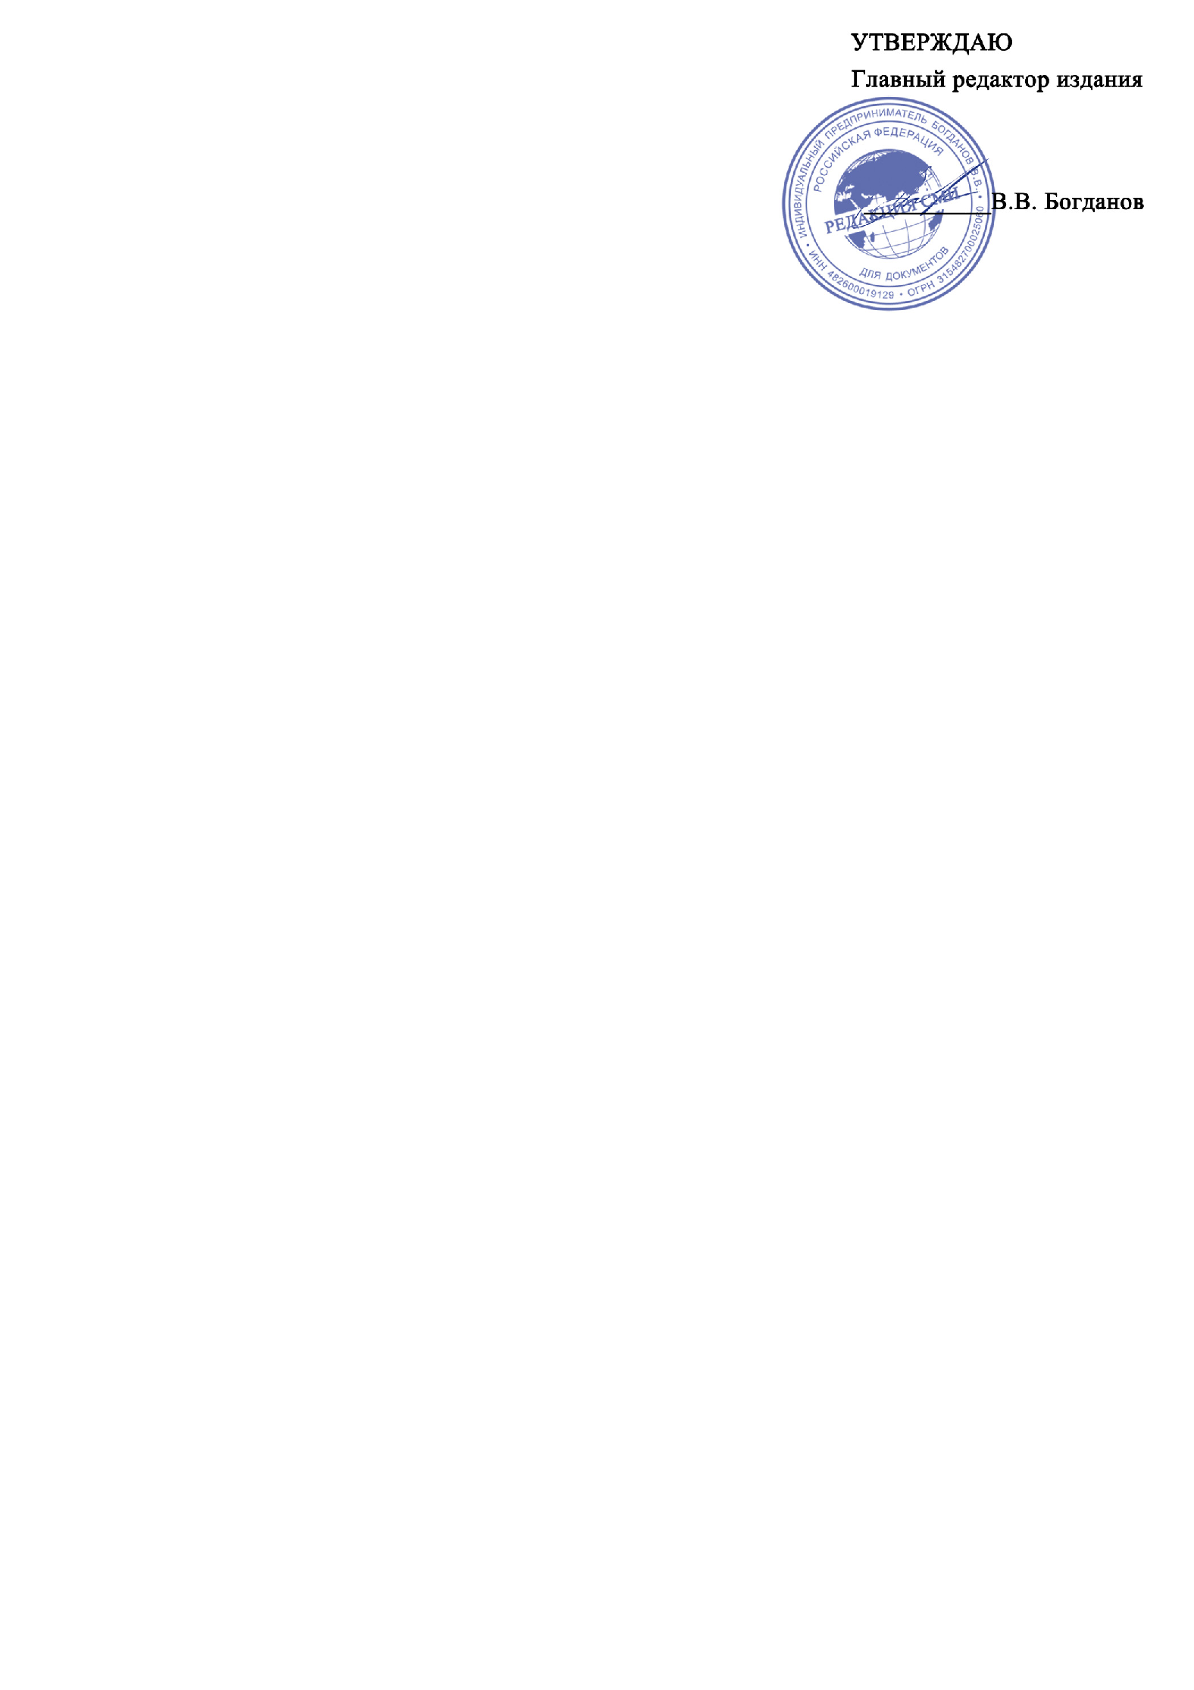
«Портал педагога»

« 05 » января 2025 г.

Положение о проведении мероприятия

в сетевом издании СМИ «Портал педагога»
portalpedagoga.ru

Общая информация.
  - Настоящее Положение определяет порядок организации и проведения мероприятия "Организация и методики проведения физических занятий в ДОУ" (далее Мероприятие) на сайте издания «Портал педагога» https://portalpedagoga.ru/servisy/online/meropriyatie?id=239
  - Мероприятие проводится в соответствии с ч. 2 ст. 77 и п. 22 ст. 34 Федерального закона Российской Федерации "Об образовании в Российской Федерации" № 273-ФЗ от 29.12.2012 г. (в ред. от 31.12.2014).
  - Цель проведения мероприятий на сайте издания «Портал педагога» - выявление, поддержка и поощрение талантливых педагогических работников, воспитанников дошкольных образовательных организаций, учащихся общеобразовательных учебных заведений и студентов.

Сроки проведения, подведение итогов и награждение участников.
  - Мероприятие "Организация и методики проведения физических занятий в ДОУ" является бессрочным и проводится на сайте издания в режиме онлайн.
  - Критерии определения призёров (по количеству набранных баллов):
100 баллов – 1 место.
80-90 баллов – 2 место.
60-70 баллов – 3 место.
Менее 60-ти баллов – участник.
  - По итогам участия формируется наградной документ (диплом за 1, 2, 3 место или участие), который доступен для скачивания сразу после завершения конкурсных испытаний на сайте издания https://portalpedagoga.ru/servisy/dokumenty/poluchit_dokument.

Участники мероприятия.
  - К участию в Мероприятии "Организация и методики проведения физических занятий в ДОУ" допускаются лица, соответствующие профессиональному и возрастному статусу, указанному на странице с описанием Мероприятия на сайте.

Условия участия и оплата организационного взноса.
  - На сайте издания «Портал педагога» необходимо заполнить форму сбора данных участника, получить индивидуальный номер счёта, оплатить организационный взнос и в соответствии с указанным алгоритмом действий принять участие в Мероприятии.
  - Организационный взнос оплачивается в установленном размере и включает в себя расходы на изготовление и доставку наградных документов, техническую поддержку и обслуживание сайта издания.
  - Способы оплаты организационного взноса указаны на сайте издания на странице «Оплата» https://portalpedagoga.ru/servisy/oplata/varianty_oplaty.

Организатор Мероприятия.
  - Организатором Мероприятия является сетевое издание «Портал педагога». Доменное имя издания в сети Интернет https://portalpedagoga.ru.
Электронный адрес издания mail@portalpedagoga.ru.
Свидетельство о регистрации СМИ выдано Федеральной службой по надзору в сфере связи, информационных технологий и массовых коммуникаций http://rkn.gov.ru/mass-communications/reestr/media.
Территория распространения издания: Российская Федерация и зарубежные страны.

| Официальный сайт издания | Страница мероприятия | Положение о проведении мероприятия |

